Nama : Rini Muzayanah

Program : Be a Top Quality Engineer

Kelas : Kelas A

**Tracking Management Tools**

Buatlah simulasi terjadinya bugs pada suatu feature (Story, Task, Subtask). Deskripsikan Feature dan Bugs (minimal 2 untuk bugs) dari simulasi yang dibuat pada Jira. Lampirkan screenshot step-step pekerjaan berupa docs atau pdf.

Jawab:

* Sebelum memulai tracking dalam sebuat project, sprint harus dibuat terlebih dahulu kemudian klik tombol “Start sprint” agar tracking dapat dimulai. Sprint berfungsi pengerjaan job masing-masing developer dapat dikerjakan dengan lebih terorganisir.
* Setelah sprint dimulai, issue-issue yang ada ketika membangun projek dibuat. Issue dibuat sesuai dengan job dan bagian masing-masing developer.

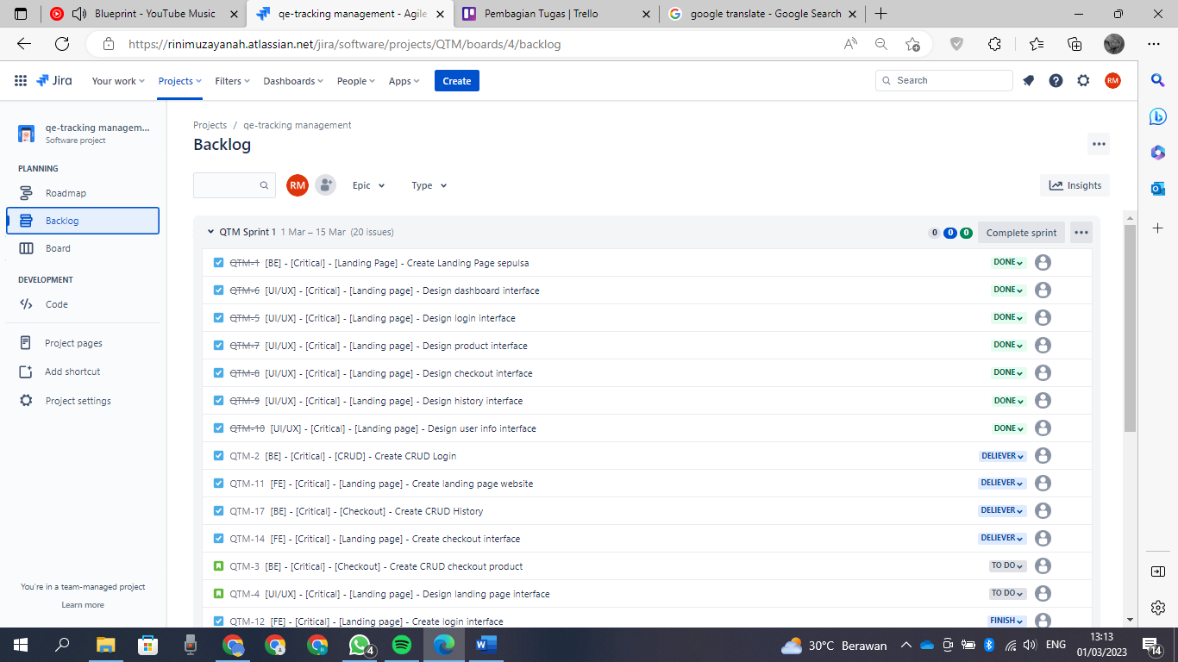

* Terdapat total 4 issue yang ada dalam Jira, yaitu story, task, epic, dan bug. Berikut merupakan hasil dari simulasi dari pembuatan issue-issue dalam jira.

* Ketika membuat task, subtask dapat digunakan untuk memperinci task yang dilakukan oleh developer. Berikut merupakan hasil dari simulasi subtask pada Jira.

